TP Integración 2 - BASES DE DATOS – 4AO - 2026
Alumno: | Rodríguez Medrano Dante Rocco Anakin
Fecha: | 6 de noviembre de 2026

- Importar el schema de la base de datos “Universidad” y analizar sus tablas y datos.
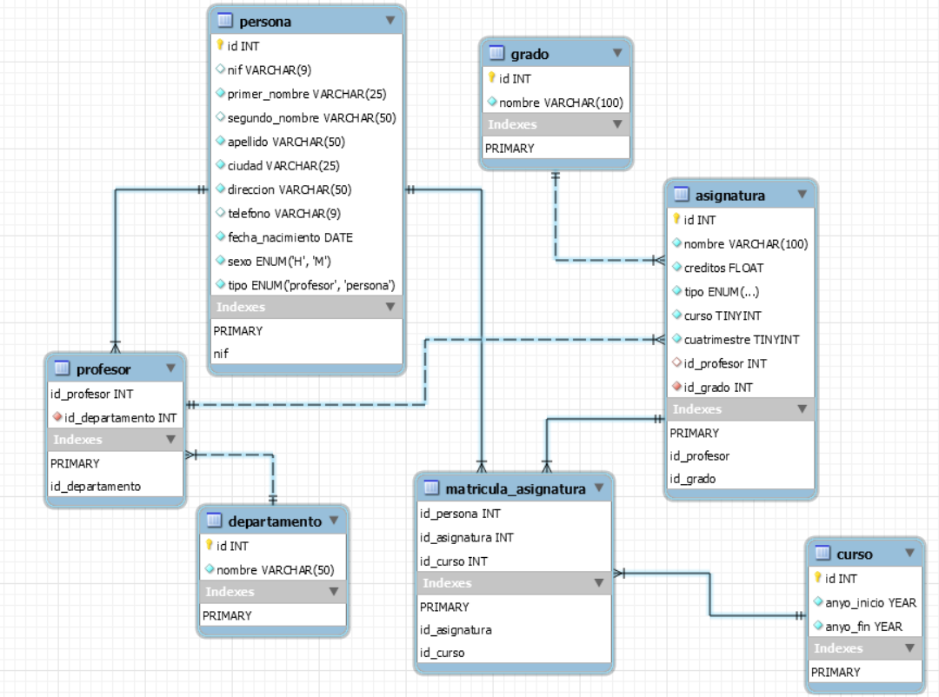

- Generar un listado con los departamentos que no tienen profesores asociados.

USE universidad;

SELECT
departamento1.id AS 'ID',
departamento1.nombre AS 'Nombre'

FROM
departamento AS departamento1

WHERE
ID NOT IN (SELECT id_departamento FROM profesor);

- Listar el ID, Nombre y Apellido de los profesores que pertenezcan a algún departamento pero que no dictan ninguna asignatura.

Ejemplo:

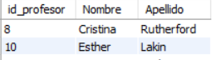

USE universidad;

SELECT
profesor1.id_profesor AS 'ID',
persona1.primer_nombre AS 'Nombre',
persona1.apellido AS 'Apellido'

FROM
profesor AS profesor1

JOIN persona AS persona1 ON
persona1.id = profesor1.id_profesor

WHERE
ID NOT IN (SELECT IFNULL(id_profesor, 0) FROM asignatura);

- Listar la cantidad de asignaturas que dicta cada profesor incluyendo aquellos que no tienen ninguna asociada.

El resultado debe mostrar el ID, Nombre, Apellido, y Cantidad de asignaturas dictadas. Deberá estar ordenado de mayor a menor por el número de asignaturas.
Ejemplo:
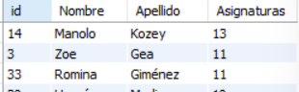
USE universidad;

SELECT
profesor1.id_profesor AS 'ID',
persona1.primer_nombre AS 'Nombre',
persona1.apellido AS 'Apellido',
COUNT(asignatura1.id) AS 'Asignaturas'

FROM
profesor AS profesor1

JOIN persona AS persona1 ON
persona1.id = profesor1.id_profesor

LEFT JOIN asignatura AS asignatura1 ON
asignatura1.id_profesor = profesor1.id_profesor

GROUP BY
profesor1.id_profesor,
persona1.primer_nombre,
persona1.apellido

ORDER BY
COUNT(asignatura1.id) DESC;

- Obtener un listado con el Id, Apellido y Nombre del Alumno, Nombre de la Asignatura y id del Curso, ordenado por Apellido, nombre del alumno y nombre de la asignatura tal como el siguiente ejemplo:

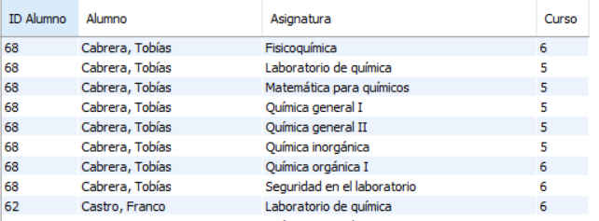

USE universidad;

SELECT
matricula1.id_persona AS 'ID Alumno',
CONCAT(persona1.apellido, ', ', persona1.primer_nombre) AS 'Alumno',
asignatura1.nombre AS 'Asignatura',
matricula1.id_curso AS 'Curso'

FROM
matricula_asignatura AS matricula1

JOIN persona AS persona1 ON
persona1.id = matricula1.id_persona AND
persona1.tipo = 'Alumno'

JOIN asignatura AS asignatura1 ON
asignatura1.id = matricula1.id_asignatura

ORDER BY
Alumno,
Asignatura

- Para cada Grado que tenga asignaturas, mostrar en una sola fila la cantidad de asignaturas básicas, obligatorias y optativas (una columna por tipo) y el total. Ordená por total de mayor a menor.

Ejemplo:
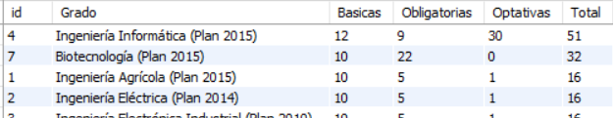

USE universidad;

SELECT
grado1.id AS 'ID',
grado1.nombre AS 'Asignatura',
SUM(IF(asignatura1.tipo = 'basica', 1, 0)) AS 'Basicas',
SUM(IF(asignatura1.tipo = 'obligatoria', 1, 0)) AS 'Obligatorias',
SUM(IF(asignatura1.tipo = 'optativa', 1, 0)) AS 'Optativas',
COUNT(asignatura1.id) AS 'Total'

FROM
grado AS grado1

JOIN asignatura AS asignatura1 ON
asignatura1.id_grado = grado1.id

GROUP BY
ID,
Asignatura

ORDER BY
Total DESC

